Die letzten Christen
Flucht und Vertreibung aus dem Nahen Osten
ein Abend mit Texten, Berichten und Musik
Montag, 19. November 2018, 19:30 Uhr
Anton-Müller-Gemeindezentrum, Mühlacker

Die Wiege des christlichen Abendlandes steht im Nahen Osten, dort nahm das Christentum seinen Anfang. Bis in die Gegenwart leben in Syrien und im Irak christliche Gemeinden, die aramäisch sprechen, die Muttersprache Jesu. Doch diese Christen werden seit Jahrhunderten diskriminiert und verfolgt. In jüngster Zeit wurden viele von ihnen durch den „Islamischen Staat“ vertrieben und in alle Welt zerstreut. Nun leben sie als Flüchtlinge auch in Mitteleuropa.
Angeregt durch Kontakte mit seinen Nachbarn in Leipzig hat sich Andreas Knapp auf Spurensuche begeben und Flüchtlingslager im Norden des Irak besucht. Er liefert einen erschütternden Bericht, der uns helfen kann, die Beweggründe der Menschen zu verstehen, die heute zu uns fliehen.

Andreas Knapp
geb. 1958, Priester und Poet, war nach der Promotion in der Hochschulseelsorge und in der Priesterausbildung in Freiburg tätig;
seit 2000 ist er Mitglied der Ordensgemeinschaft der „Kleinen Brüder vom Evangelium“, derzeit lebt er mit drei seiner Ordensbrüder in einem Plattenbau in Leipzig-Grünau.
2016 erschien sein Buch „Die letzten Christen“, 2018 mit Melanie Wolfers „Religion als Sprengstoff? Was man heute über Islam und Christentum wissen muss“.
Bücher von Andreas Knapp können bei der Veranstaltung erworben werden.

Zugehöriges Foto:
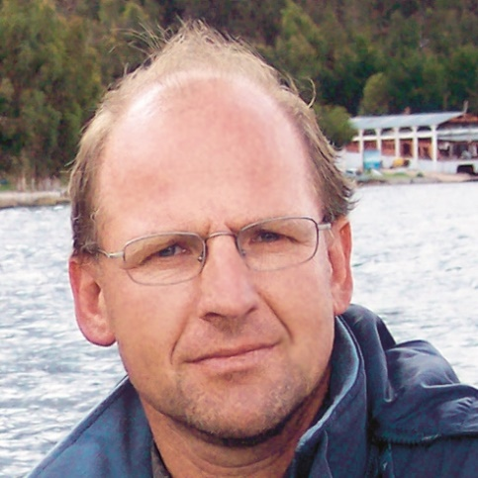
Andreas Knapp

